Template Résumé (Times New Roman 16, Gras, centré)

A. Aaaaa¹, B. Bbbbb², C. Ccccc^{1,2} (Times New Roman 12, normal, centré)
¹Affiliation 1. Inclure le département, institution, ville, Etat (Times New Roman 11, centré)
²Affiliation 2. Inclure le département, institution, ville, Etat (Times New Roman 11, centré)
e-mail : corresponding_author@email.com (Times New Roman 11, normal, centré)

Les résumés doivent être en Français ou en Anglais et concerner des travaux nouveaux [1]. La longueur totale, y compris les figures et toutes les références, sont limitées à une page au format A4 (tous types de contributions - plénières, présentations orales et posters). Veuillez suivre le format demandé du modèle de résumé [2]. Les résumés qui ne seront pas conformes au format pourront être rejetés. Il est recommandé de soumettre le résumé sous forme électronique via le site Web de la conférence : https://www.istec-bangangte.com/ .Le résumé soumis doit être en format .doc

La date limite pour soumission du résumé est fixée au 04 Novembre 2024.
Préparez votre résumé et envoyez à l’adresse E-mail : kazealoyem@yahoo.fr

Tous les résumés soumis seront expertisés par le comité d'organisation local / comité scientifique international. En fonction de leur qualité scientifique et de leur pertinence par rapport aux sujets de la conférence, les résumés seront soit acceptés pour publication dans un journal indexés ou dans les actes de la conférence, soit rejetés.

Mots-clés : Développement durable ; Développement endogène ; Changement climatique ; Energie

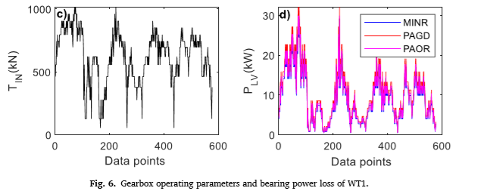

Ce travail a été sponsorisé par….

References
[1] A. Auteur, B. Auteur, et C. Auteur, Journal, Volume, Page (Année).
[2] A. Auteur, Titre du Livre, Editeur, Ville (Année).
[3] A. Auteur and B. Auteur, Conférence, Dates, Ville, Pays, Page (Année).

